Alpiner Jägerweg

Auf den Spuren von Jägern, Frevlern und Wildheuern
Wir sind unterwegs auf alten Pfaden von einheimischen Jägern, Frevlern und Wildheuern. Gesichert am Seil des Bergführers haben sie die Möglichkeit eine andere Welt zu entdecken und über die extremen Aktivitäten unserer Vorfahren zu staunen.
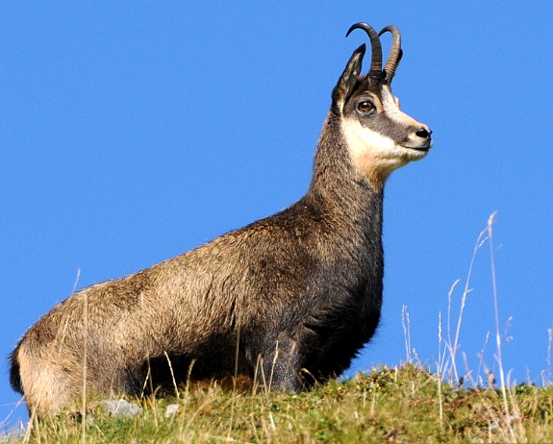

Datum: Sa. 6. Mai 2023
Dauer: ca. 2.5h
Treffpunkt: 13.30h
Dorfplatz Saas-Balen
Material: gutes Schuhwerk
kleiner Lunch
je nach Temperatur warme Kleidung
Kosten: übernimmt der OLTV
Anmeldung: bis zum 2. Mai. 2023
zisa78@gmx.ch
oder unter 079 / 450 74 03
Bei der Anmeldung bitte eigene Natelnr. hinterlassen.

Die Tour wird mit einem kleinen Apero abgerundet…….

Auf deine Anmeldung würde ich mich freuen!!!!

